**Основные формы организации перевозок и движения флота**

Морские перевозки по способу организации:

* Нерегулярное (рейсовое, трамповое)
* Движение судов последовательными рейсами (consecutive voyages)
* Регулярное (линейное) (liner service)

Эти грузопотоки часто появляются эпизодически и нет возможности реализовать регулярное плавание.

Движение судов при этом осуществляется **одиночными рейсами**. Порты захода при этом определяются перед рейсом. Время прибытия и отправления судна по портам захода устанавливается месячными графиками и уточняется рейсовыми плановыми заданиями капитана.

При трамповом судоходстве работа грузовых транспортных судов **не связана с постоянными районами** плавания и **неограниченно определённым видом** груза, а цена перевозки (freight) устанавливается по **соглашению сторон**. При перевозке грузов в трамповом судоходстве в качестве договора перевозки оформляется чартер. Трамповое судоходство (tramp carriage) в основном применяется дkя доставки массовых однородных грузов, перевозимых без упаковки и навалом (уголь) и рефрижераторных грузов, объёмы которых составляют целые судовые партии, направляемая в адрес одного грузополучателя (бывает несколько отправителей и несколько получателей). Формирование полных судовых партий позволяет осуществлять перевозку между любыми физически доступными морскими портами по желанию фрахтователя. При этом виде судоходства суда перемещаются таким образом, который приносит наибольшую выгоду. Условия договора распространяются только на судно, оговоренное в чартере, и являются конфиденциальными.

Отличительное свойство трамповых судов:

* Умеренная скорость хода
* Возможность перевозки разнородных грузов (Multipurpose vessel)

Отличительное свойство трамповых судов:

* Трудность судового хода
* Суда рейсового типа не могут пользоваться льготами и скидками, установленными для судов, установленных для линейных судов

**Движение судов последовательными рейсами (consecutive voyages):**

Используется на направлениях с мощными грузопотоками массовых грузов, которые функционируют в течение длительного периода. Работа судов определяется месячными и квартальными графиками. Отсутствует публикация расписания и не устанавливаются постоянные тарифы. В целях сохранения балластных пробегов их движение организуется по треугольнику за счёт перевозок попутных грузов иностранных фрахтователей

**Регулярное судоходство (Liner Service):**

- форма организации перевозок при которых перевозчик организует регулярное движение судов по заранее объявленному **расписанию** и отправке грузов разной партионности и принадлежащей разным отправителям, используя стандартное условие **стандартного договора** морской перевозки и **единые тарифы**. Линейная форма используется в основном для перевозки контейнерных и генеральных грузов, а также автотехники средними и мелкими партиями. **Организуются на устойчивом грузопотоке** и создают условие для роста грузооборота.

* Доходы всех участков транспортного процесса
* Способствует развитию внешней торговли в целом

**Отличительные признаки линейной организации перевозок:**

* Постоянство действия (минимум на 1 год).
* Перевозка осуществляется по заранее составленному расписанию минимум за месяц до начала перевозок и объявленному минимум за 3 месяца.
* Использование для перевозки грузов одинаковой для всех клиентов упрощённой формой договора морской перевозки (Liner B/L)
* Используется единая заранее составленные (минимум за 1 месяц) и опубликованные тарифы.
* Закрепление на заданном направлении однотипных судов.
* Доставка грузов на линейных условиях.
* Предоставление линейным судам скидки на оплату портовых сборов в 17%.
* Линейные суда в портах обрабатываются приоритетнее трамповых.

**Формирование судоходных линий**

По роду перевозимых грузов:

* Генеральный груз (break bulk line)
* Контейнерный груз
* Ro-Ro

По роду перевозимых грузов:

* Один судовладелец
* Совместная линия (2 и более судовладельца)
* Конференциальная линия

По роду перевозимых грузов:

По виду и району плавания:

* Каботажная
* Заграничная
* Между иностранными портами

По режиму движения:

* Обыкновенные
* Срочные

По роду перевозимых грузов:

* Постоянные
* Периодические(сезонные)

По числу портов захода:

* Простые.
* Сложные (3-4 порта захода).

**У каждого вида судоходства есть свои достоинства и недостатки:**

* Трамповая форма предлагает более выгодные цены, но не позволяет гарантировать сроки доставки
* Линейная форма приспособлена для перевозки массовых грузов по приемлемым ценам (контейнеры, техника).

**Недостатки линейного судоходства:**

* для формирования линии нужны однотипные суда
* уплата штрафов за хранение судна в порту при задержках судна
* необходимость отхода судов из портов в установленное время даже в случае недогруза судна на 50%.

**Таблица тарифов**

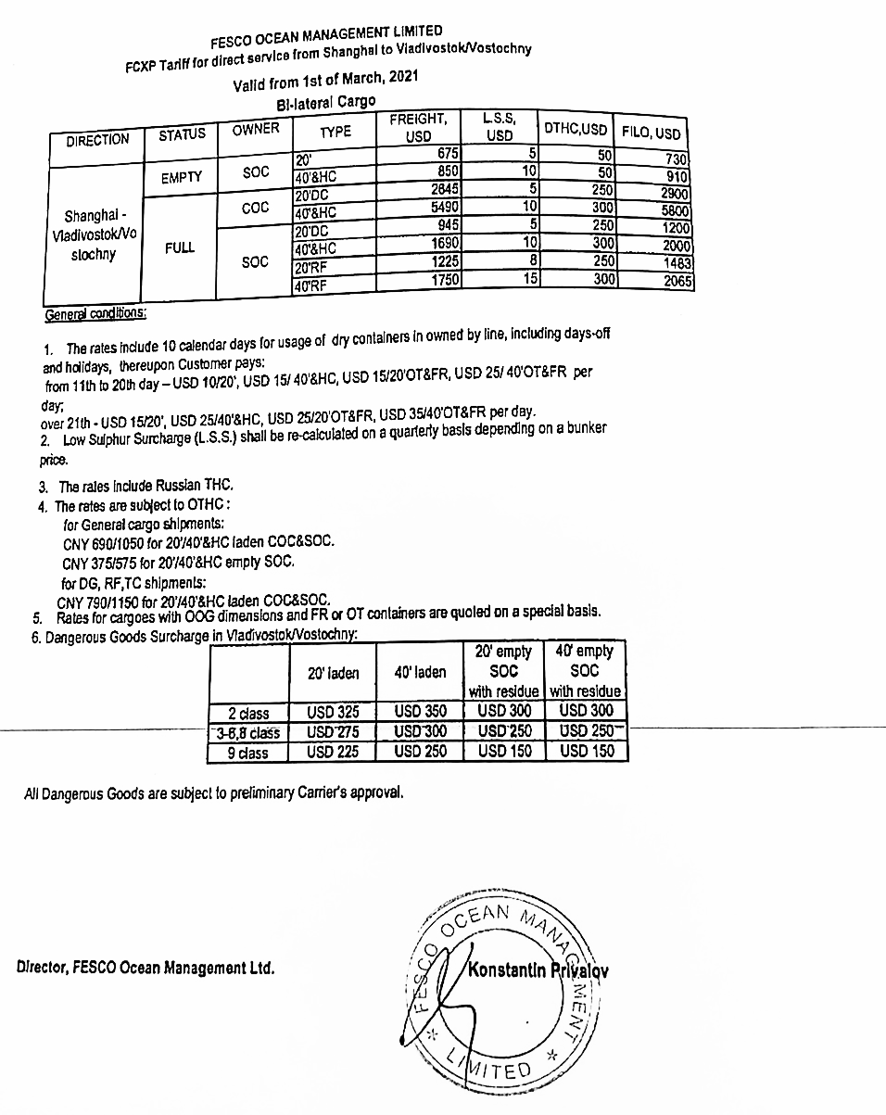

**Расписание**

